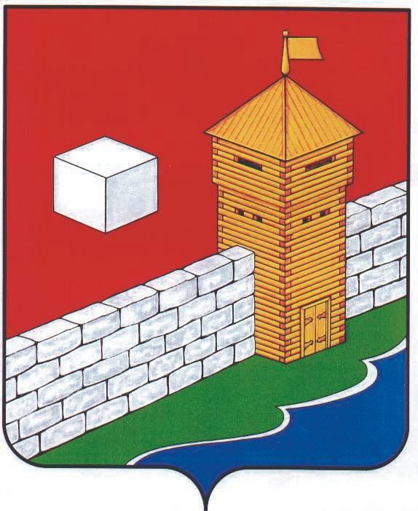
УПФР в Еткульском районе
Челябинской области
2-12-42, www.admetkul.ru

В Челябинской области проходит Единый день пенсионной грамотности
19 сентября в Челябинской области, как и по всей России, проходит Единый день пенсионной грамотности для учащихся школ и ССУЗов.
Руководители и специалисты территориальных органов ПФР в городах и районах Челябинской области проводят сегодня открытые уроки в школах и ССУЗах, на которых рассказывают молодежи о российской пенсионной системе и о правилах формирования будущей пенсии. В рамках Единого дня пенсионной грамотности организованы для ребят экскурсии, дни открытых дверей.
Пенсионный фонд России уже традиционно разработал и напечатал шестое учебно-методическое пособие для старшеклассников и студентов «Все о будущей пенсии: для учебы и жизни". Оно разработано специально для молодого поколения и напечатано в целях реализации программы повышения пенсионной и социальной грамотности молодежи. Красочный буклет дает молодым людям ответы на главные вопросы: как устроена пенсионная система России, что и когда надо делать для того, чтобы обеспечить себе достойный размер будущей пенсии. Оценить полученные знания можно с помощью занимательного теста, который приведен в конце учебника.
Учебное пособие «Все о будущей пенсии: для учебы и жизни" будет передано в библиотеки, а также учащимся для самостоятельного изучения. Помимо учебника в помощь подрастающему поколению в этом году Пенсионный фонд России создал интерактивный обучающий онлайн – курс «Школьникам о пенсиях»*, с помощью которого можно найти ответы на многие вопросы, пройти тесты, заглянуть в будущее.
Напомним, что программа по повышению пенсионной грамотности учащейся молодежи действует с 2011 года. В Челябинской области уроки пенсионной грамотности пройдут во многих учебных заведениях. Основная цель кампании — привлечь внимание школьников и студентов к вопросам формирования будущей пенсии, дать базовые знания в области пенсионного законодательства.
*www.school.pfrf.ru
Пресс-служба ОПФР по Челябинской области
19.09.2017

